**第一讲 《初识HTML》**

**一 知识点总结：**

**（1）认识软件sublime text**

**（2）认识网页的三个结构<html><head><body>**

**（3）了解<h1>~<h6>,<p>等标签的作用**

**（4）学习图片标签<img>的用法**

**二 课程回放：**

**例1：网页的基本结构**

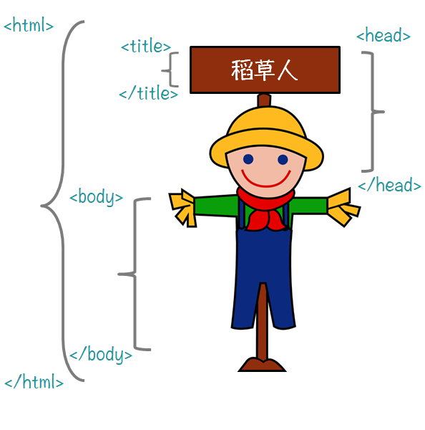

**例2：网页的body部分，指出用到的标签**

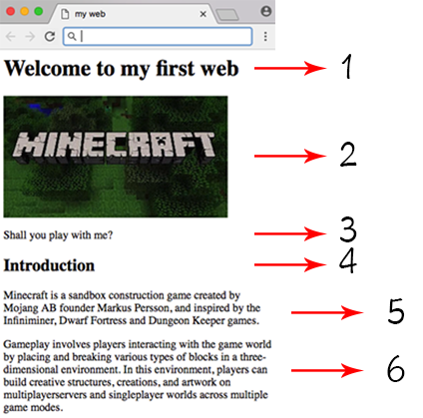

**1：<h1>…</h1>**

**2：<img>**

**3：<p>…</p>**

**4：<h2>…</h2>**

**5：<p>…</p>**

**6：<p>…</p>**

**例3：添加图片，写出图片的路径**

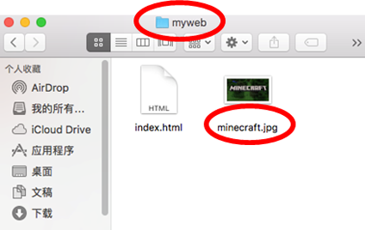

**<img src=“minecraft.jpg”>**

**三 家庭作业：**

**做一个初级版个人主页（例子）**

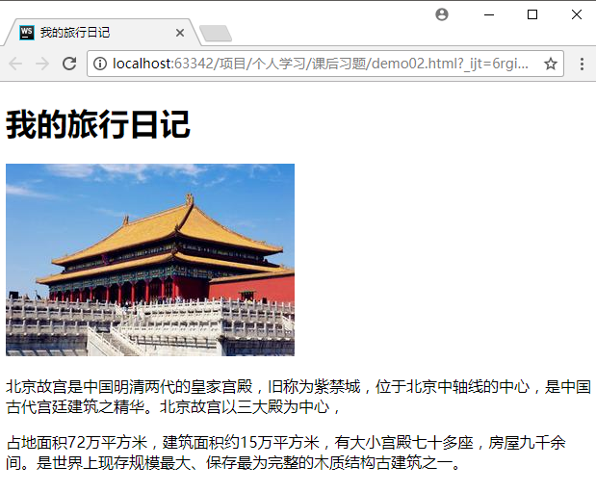

要求：

1. 取个标题， 例如“我的旅行日记”；
2. 放一张照片， 什么照片都可以，可以是自己的照片， 可以是家人朋友的照片；
3. 在图片下方写段关于照片的描述文字。